

Università degli Studi di Salerno
Corso di Ingegneria del Software

NaFella
Test Execution Report
Versione 1.3



Data: 25/01/2021

Partecipanti:
Nome | Matricola
Sorrentino Andrea | 0512103814
Cozzolino Salvatore Giorgio | 0512103966
Celentano Christian | 0512103960
Cicalese Luigi | 0512103632

Scritto da: | Cicalese Luigi

Revision History
Data | Versione | Descrizione | Autore
24/01/2021 | 1.0 | Stesura Test Execution Report | Sorrentino Andrea
24/01/2021 | 1.1 | Prosieguo Test Execution Report | Cozzolino Salvatore Giorgio
25/01/2021 | 1.2 | Aggiornamento indici tabelle | Cicalese Luigi
25/01/2021 | 1.3 | Inserimento casi di test su SELENIUM | Cicalese Luigi

Sommario
1. Introduction 4
2. Relationship with other documents 4
3. Executed Test 4
4. Test Execution 5
4.1 Gestione Accesso 5
4.1.1 TC_1.1 Test_Registrazione 5
4.1.2 TC_1.2 Test_Login 6
4.2 Gestione Profilo 7
4.2.1 TC_1.3 Test_InserimentoIndirizzo 7
4.3 Gestione Prodotti 9
4.3.1 TC_1.5 Test_InserimentoProdotto 9

- Introduction
Il test execution report descrive i dettagli dell’esecuzione di ogni test case realizzato, realizzando la differenza tra il comportamento atteso e quello mostrato dal sistema in esecuzione, riportando le eventuali anomalie riscontrate. Ogni test execution specificherà il test case a cui è riferito, la data , l’output atteso, l’esito e le eventuali anomalie. L’esito rilevato sarà “Failed” nel caso in cui il risultato ottenuto coincida con quello atteso, altrimenti sarà “Passed”. In questa sezione vengono mostrati i risultati forniti come output dell’esecuzione dei test case specificati nel documento Test Case Specification di NaFella, evidenziando la differenza tra il comportamento atteso specificato nella sezione oracolo e quello osservato durante l’esecuzione del test. La fase di testing avrà successo se l’esecuzione di alcuni test case fornirà un output differente da quello atteso.
Tali failure sono riportate nel documento Test Incident Report di NaFella, al fine di poter rendere il sistema conforme alle aspettative.
- Relationship with other documents

I Documenti a cui facciamo riferimento per la realizzazione del “Test Execution Report” sono:
- Test Panning di NaFella.
- Test Case Specification di NaFella.

Executed Test

Sono state testate tutte le funzionalità con priorità alta offerte dal sistema.

Test Execution

Gestione Accesso

4.1.1 TC_1.1 Test_Registrazione

TEST CASE ID | TC_1.1_3
BOUNDARY | Signup.jsp
CONTROL | Signup
PERSISTENCE DATA OBJECT | DB
PRECONDITION | L’utente Mario Rossi si trova nella pagina di registrazione e vuole registrarsi al sistema e non è già registrato.
FLOW OF EVENT | L’utente Mario Rossi inserisce Email :“mariorossi@gmail.com”, First Name :“Mario”, Last Name :“Rossi”, Phone number :“3331644444”, Password :“rootroot” e preme il bottone “Submit”
ANOMALIES | Il sistema visualizza il seguente messaggio “Sorry! Mario Rossi, you are already registered”.  La registrazione non viene effettuata perchè l’email inserita è già presente nel Sistema.
RESULT | FAILED

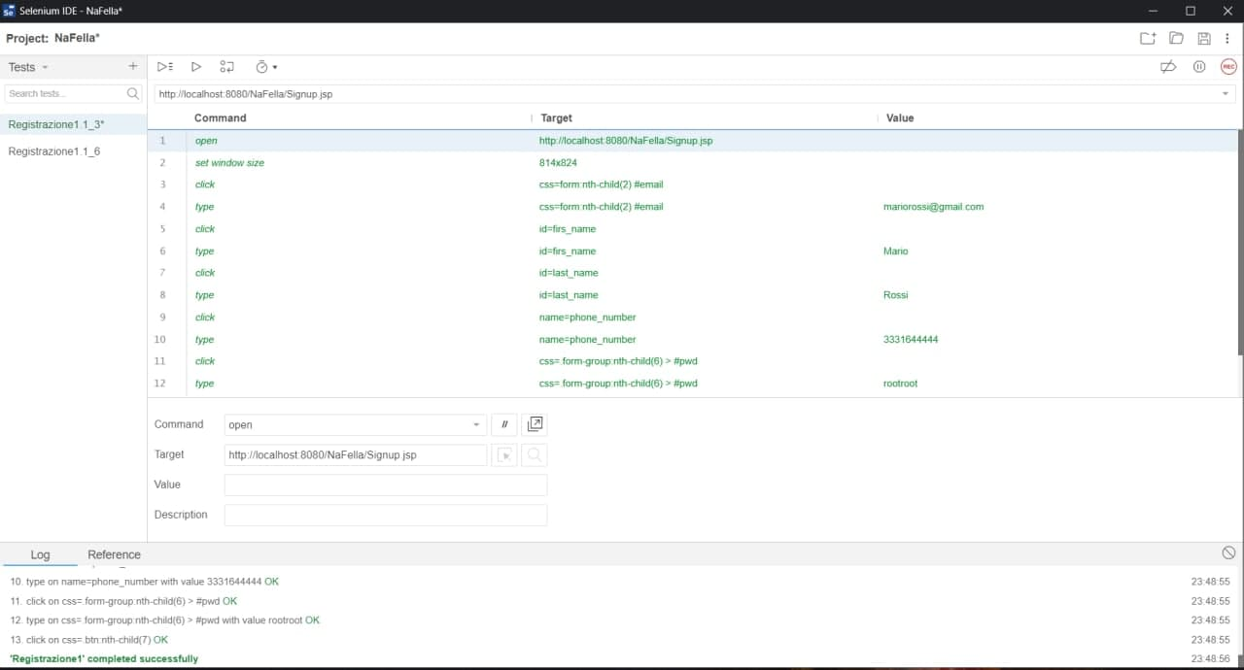

TEST CASE ID | TC_1.1_6
BOUNDARY | Signup
CONTROL | Signup.jsp
PERSISTENCE DATA OBJECT | DB
PRECONDITION | L’utente Mario Rossi si trova nella pagina di registrazione  L’utente vuole registrarsi al sistema
FLOW OF EVENT | L’utente Mario Rossi inserisce Email :“mariorossi@gmail.com”, First Name :“Mario2”, Last Name:“Rossi”, Phone number:“3331644444”, Password :“rootroot” e preme il bottone “Submit”
ANOMALIES | Il sistema visualizza il seguente messaggio “The First Name must have alphabet characters only.”  La registrazione non viene effettuata perchè il campo First Name non rispetta il formato in quanto contiene caratteri speciali.
RESULT | FAILED

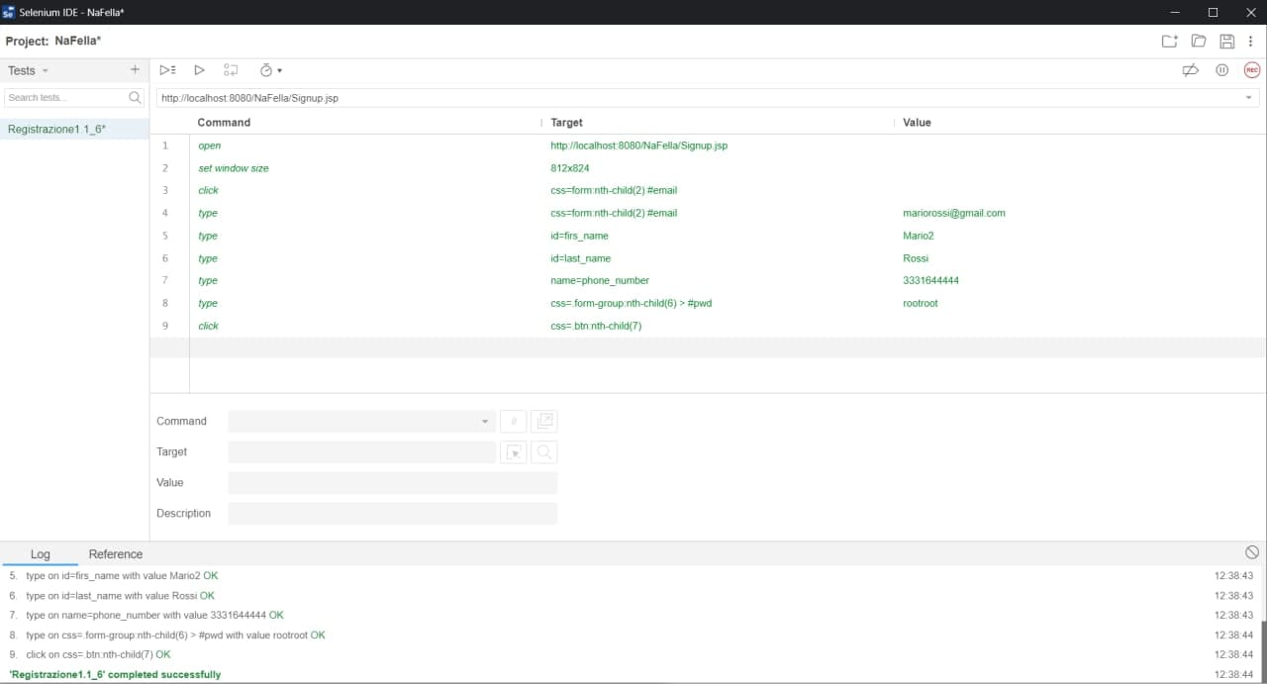
TEST CASE ID | TC_1.1_13
BOUNDARY | DB
CONTROL | Signup.jsp
PERSISTENCE DATA OBJECT | Signup
PRECONDITION | L’utente Mario Rossi si trova nella pagina di registrazione e vuole registrarsi al sistema e non è già registrato.
FLOW OF EVENT | L’utente Mario Rossi inserisce Email :“mariorossi@gmail.com”, First Name :“Mario”, Last Name:“Rossi”, Phone number:“3331644444”, Password :“rootroot” e preme il bottone “Submit”
ANOMALIES
RESULT | PASSED

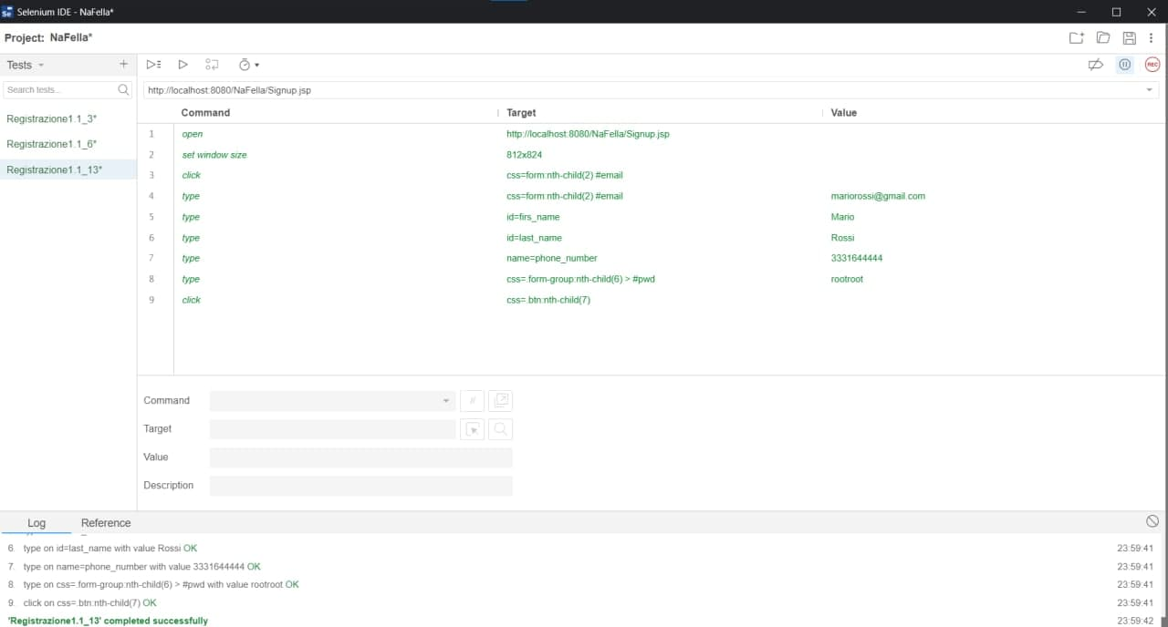

4.1.2 TC_1.2 Test_Login

TEST CASE ID | TC_1.2_3
BOUNDARY | Login.jsp
CONTROL | Login
PERSISTENCE DATA OBJECT | DB
PRECONDITION | Il customer Mario Rossi si trova nella pagina di accesso e vuole accedere al sistema.
FLOW OF EVENT | Il customer Mario Rossi inserisce email :“mariorossigmail.com” , password:“rootroot” e clicca sul tasto Login
ANOMALIES | Il sistema mostra il seguente messaggio in rosso  “Email not valid. Please insert a valid email”
RESULT | FAILED

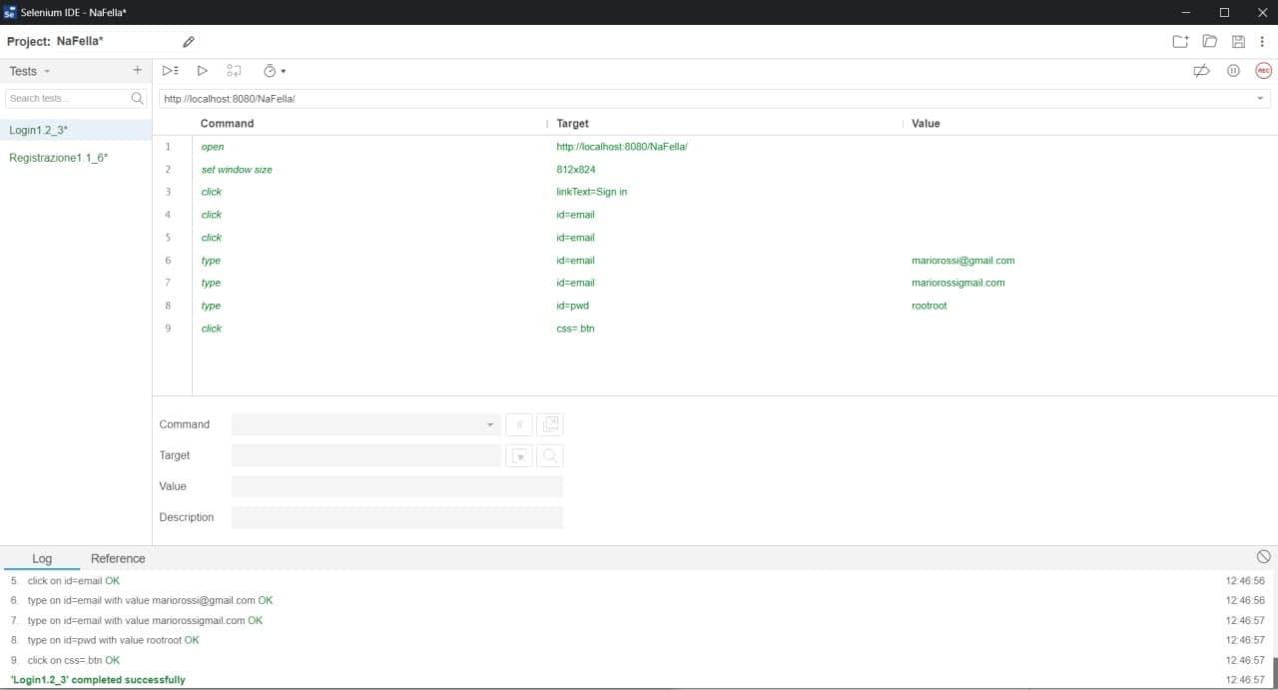

TEST CASE ID | TC_1.2_4
BOUNDARY | Login.jsp
CONTROL | Login
PERSISTENCE DATA OBJECT | DB
PRECONDITION | Il customer Mario Rossi si trova nella pagina di accesso e vuole accedere al sistema.
FLOW OF EVENT | Il customer Mario Rossi inserisce email :“mariorossi@gmail.com” , password:“rootroot” e clicca sul tasto “Login”
ANOMALIES | Il sistema mostra il seguente messaggio in rosso  “Sorry! Invalid login. Wrong email or password”
RESULT | FAILED

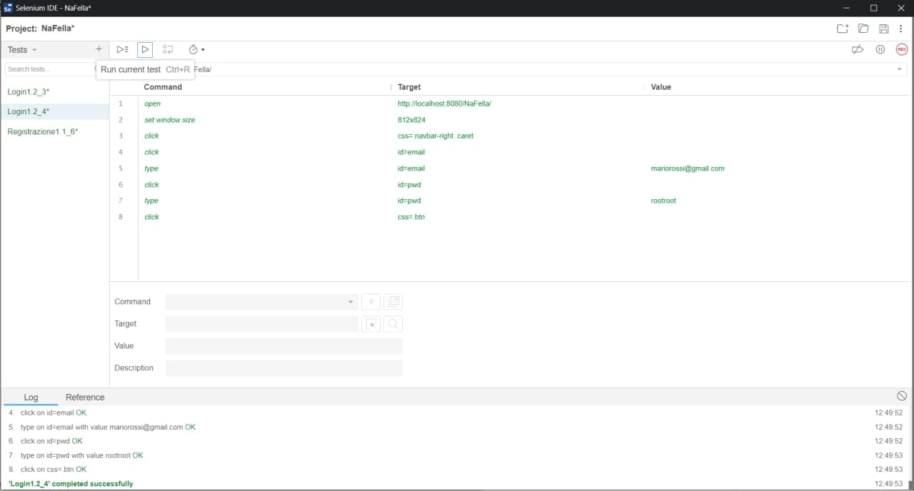

TEST CASE ID | TC_1.2_6
BOUNDARY | Login.jsp
CONTROL | Login
PERSISTENCE DATA OBJECT | DB
PRECONDITION | Il customer Mario Rossi si trova nella pagina di accesso e vuole accedere al sistema.
FLOW OF EVENT | Il customer Mario Rossi inserisce email :“mariorossi@gmail.com” , password:“rootroot” e clicca sul tasto “Login”
ANOMALIES
RESULT | PASSED

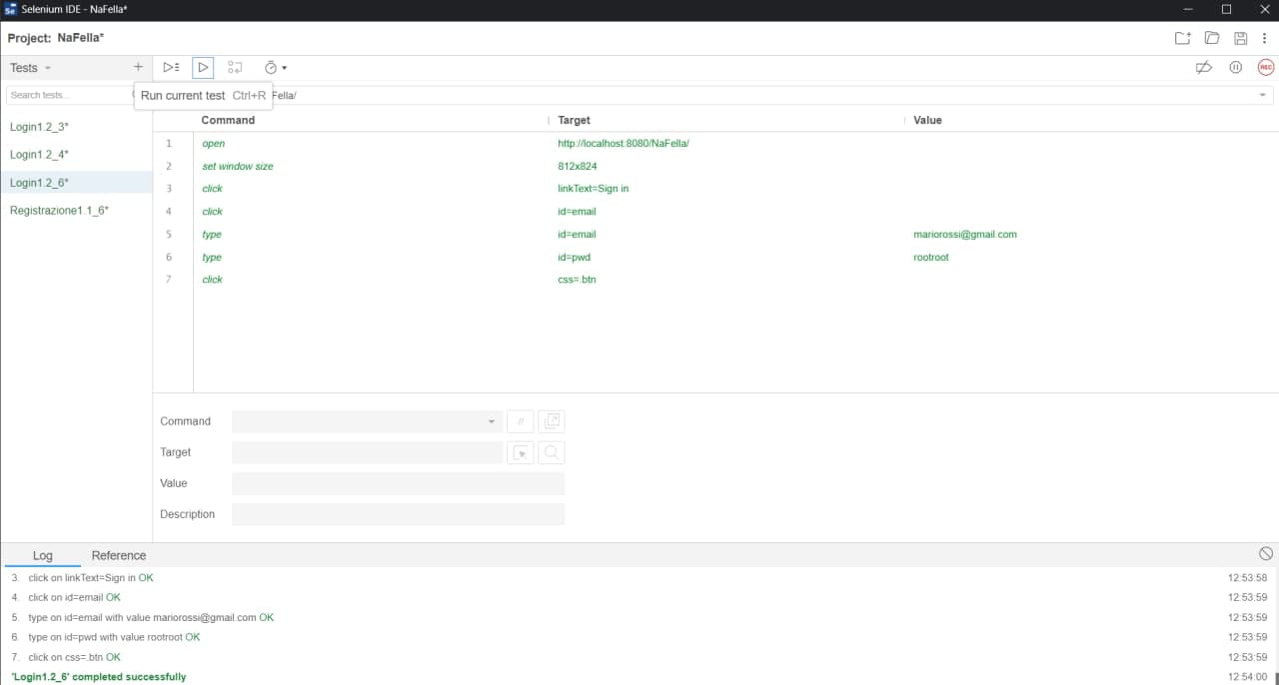

Gestione Profilo

4.1.3 TC_1.3 Test_InserimentoIndirizzo

TEST CASE ID | TC_1.3_1
BOUNDARY | PersonalArea.jsp
CONTROL | PersonalArea
PERSISTENCE DATA OBJECT | DB
PRECONDITION | Il customer Mario Rossi si trova nella sua pagina personale e vuole inserire il proprio indirizzo di spedizione.
FLOW OF EVENT | Il customer Mario Rossi inserisce Street: “” , City: “Napoli” , Postal Code: “80013” , Province: “NA” , Country: “Italia” e clicca sul bottone “Insert”.
ANOMALIES | Il sistema mostra il seguente messaggio in rosso  “You have not insert the Street”
RESULT | FAILED

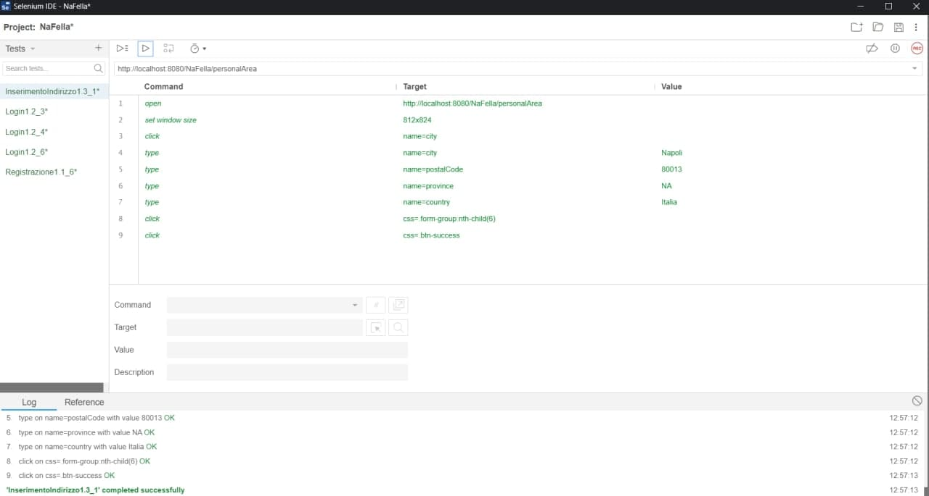

TEST CASE ID | TC_1.3_7
BOUNDARY | PersonalArea.jsp
CONTROL | PersonalArea
PERSISTENCE DATA OBJECT | DB
PRECONDITION | Il customer Mario Rossi si trova nella sua pagina personale e vuole inserire il proprio indirizzo di spedizione.
FLOW OF EVENT | Il customer Mario Rossi inserisce Street: “Via Mezzo Cannone” , City: “Napoli” , Postal Code: “80013” , Province: “NA” , Country: “Italia” e clicca sul bottone “Insert”.
ANOMALIES
RESULT | PASSED

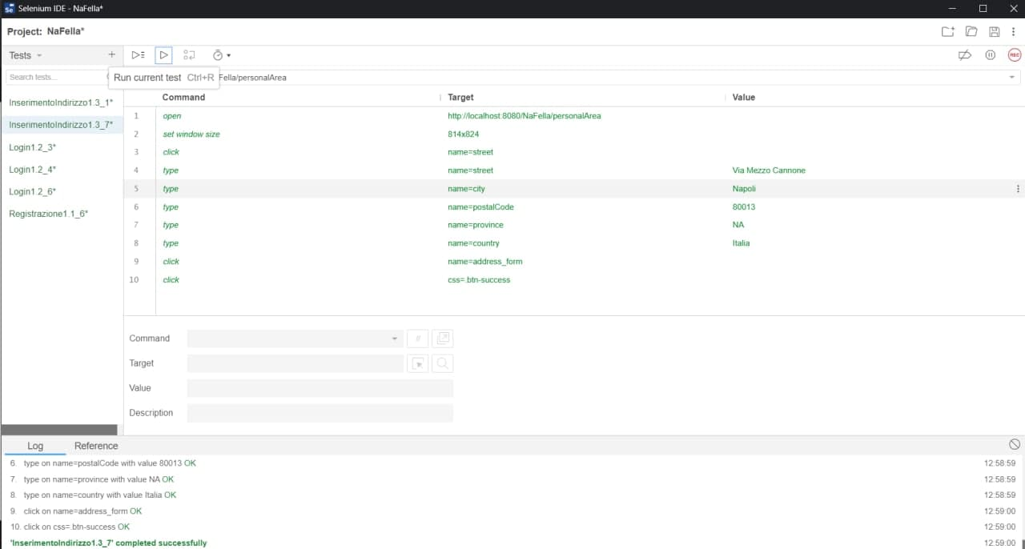

Gestione Prodotti

4.1.5 TC_1.5 Test_InserimentoProdotto

TEST CASE ID | TC_1.5_1
BOUNDARY | DB
CONTROL | New_product.jsp
PERSISTENCE DATA OBJECT | New_product
PRECONDITION | Il Manager si trova nella pagina dell’inserimento di un nuovo prodotto e vuole inserire il prodotto.
FLOW OF EVENT | Il Manager Giovanni Mela inserisce Size:“10kg”, Inserisce le immagini in “Select Image”, sceglie il “Tipo Piatto” come “Carne Bianca” sceglie il Product Type come “Prima Scelta”, Description: “Carne di chianina di prima scelta”, Price: “50” , Discount: “0”, Availability: “10” e clicca sul bottone “Insert New Product”.
ANOMALIES | Il sistema visualizza il seguente messaggio “You have not insert the Product Name.”.  L’ inserimento non viene effettuato perchè il campo Product Name non rispetta la lunghezza.
RESULT | FAILED

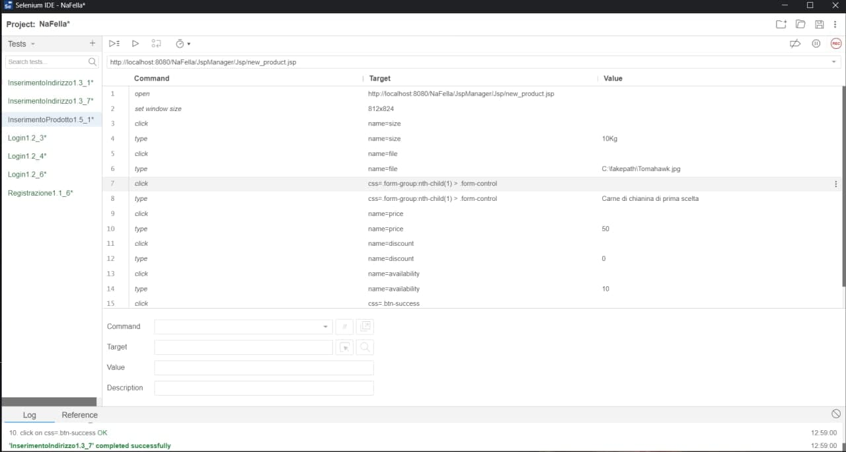

TEST CASE ID | TC_1.5_10
BOUNDARY | DB
CONTROL | New_product.jsp
PERSISTENCE DATA OBJECT | New_product
PRECONDITION | Il Manager si trova nella pagina dell’inserimento di un nuovo prodotto  Il Manager vuole inserire il prodotto
FLOW OF EVENT | Il Manager Giovanni Mela inserisce Product Name: “Chianina”, inserisce Size:“10kg”, Inserisce le immagini in “Select Image”, sceglie il “Tipo Piatto”, sceglie il Product Type come “Prima Scelta”, Description: “Carne di chianina di prima scelta”, Price: “50” , Discount: “0”, Availability: “10L” e clicca sul bottone “Insert New Product”.
ANOMALIES | Il sistema visualizza il seguente messaggio “Danger! File upload failed”  L’ inserimento non viene effettuato perchè il campo Availability non rispetta il formato in quanto contiene caratteri speciali.
RESULT | FAILED

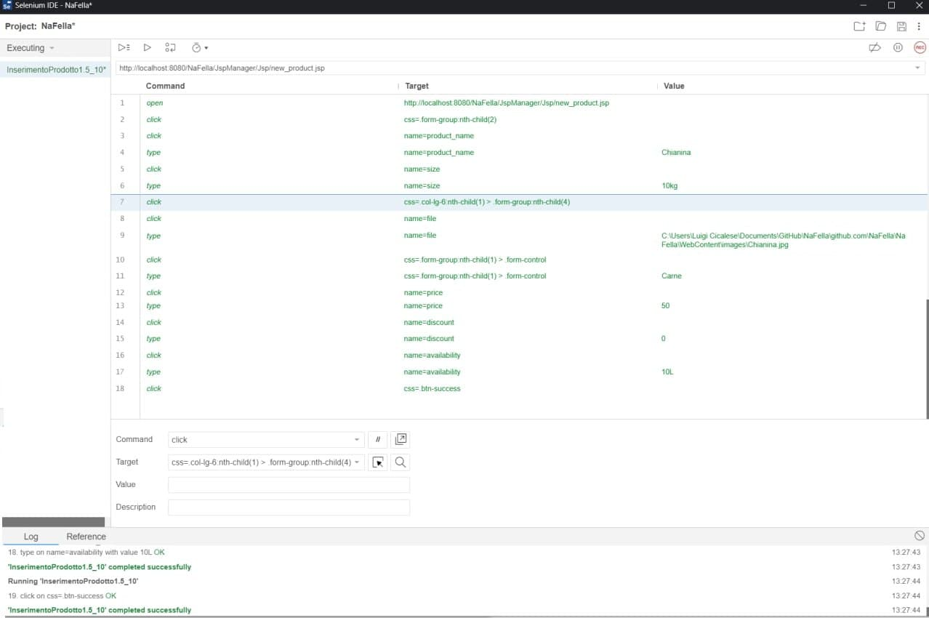
TEST CASE ID | TC_1.5_11
BOUNDARY | DB
CONTROL | New_product.jsp
PERSISTENCE DATA OBJECT | New_product
PRECONDITION | Il Manager si trova nella pagina dell’inserimento di un nuovo prodotto  Il Manager vuole inserire il prodotto
FLOW OF EVENT | Il Manager Giovanni Mela inserisce Product Name: “Chianina”, inserisce Size:“10kg”, Inserisce le immagini in “Select Image”, sceglie il “Tipo Piatto”, sceglie il Product Type come “Prima Scelta”, Description: “Carne di chianina di prima scelta”, Price: “50” , Discount: “0”, Availability: “10” e clicca sul bottone “Insert New Product”.
ANOMALIES
RESULT | PASSED

